TRABAJO DE TITULACIÓN:

“AGENTES INTELIGENTES PARA LA GESTIÓN DE RECURSOS DIGITALES DE APRENDIZAJE”

**MANUAL DEL ADMINISTRADOR**

**www.smaweb.azurewebsites.net**

**Versión 1.0**

|  |  |
| --- | --- |
| **DATOS GENERALES** | |
| **Código:** | 001 |
| **Versión:** | 1.0 |
| **Fecha de la versión:** | 25 de septiembre de 2019 |
| **Páginas:** | 8 |
| **Creado por:** | Alex Condoy |
| **Nivel de confidencialidad:** | Medio |

|  |  |  |  |
| --- | --- | --- | --- |
| **CONTROL DE VERSIONES** | | | |
| **Código** | **Versión** | **Fecha** | **Responsable** |
| 001 | 1.0 | 25 de septiembre de 2019 | Alex Rubén Condoy Carrión |
|  |  |  |  |
|  |  |  |  |

|  |  |  |  |  |
| --- | --- | --- | --- | --- |
| **CONTROL DE MODIFICACIONES** | | | | |
| **Código** | **Versión** | **Fecha** | **Responsable** | **Descripción** |
| 001 | 1.0 | 25 de septiembre de 2019 | Alex Rubén Condoy Carrion | Creación |
|  |  |  |  |  |
|  |  |  |  |  |

**TABLA DE CONTENIDO**

1. INTRODUCCIÓN 4

2. DIRIGIDO A USUARIOS 4

3. OBJETIVO 4

4. ACCESO AL PANEL ADMINISTRATIVO 5

5. INICIALIZAR EL SMA 6

6. AGREGAR UN NUEVO ROA 7

7. OBTENER ESTADÍSTICAS 8

8. CERRAR SESIÓN 8

**ÍNDICE DE FIGURAS**

Figura 1. inicio de sesión administrador. 5

Figura 2. Panel Administrativo. 5

Figura 3. Botones para iniciar y detener SMA. 6

Figura 4. Mensaje de confirmación al inicializar agentes. 6

Figura 5. Mensaje de confirmación al detener JADE. 6

Figura 6. Panel para agregar un nuevo repositorio. 7

Figura 7. Mensaje de error al agregar repositorio. 7

Figura 8. Botón Obtener Estadísticas. 8

Figura 9. Estadísticas de estilos de aprendizaje. 8

# INTRODUCCIÓN

El presente manual explica paso a paso y detalladamente el proceso para hacer uso del panel administrativo del sistema **SMAWEB,** que permite inicializar el Sistema Multiagente (SMA) y otras operaciones de administración.

# DIRIGIDO A USUARIOS

El presente manual está destinado al personal técnico que tenga acceso administrativo al sistema.

# OBJETIVO

Detallar el proceso necesario para inicializar el SMA, el mismo que permitirá realizar búsquedas de objetos de aprendizaje en base al perfil inteligente de un estudiante; así mismo agregar nuevos Repositorios de Objetos de Aprendizaje (ROA), y obtener estadísticas de los estudiantes.

# ACCESO AL PANEL ADMINISTRATIVO

Para acceder al panel administrativo, se debe seguir el siguiente procedimiento:

1. Escribir en el navegador la dirección: <http://www.smaweb.azurewebsites.net/admin.jsp>
2. Será redireccionado a la página de inicio de sesión, la misma que le solicitará un nombre de usuario y contraseña

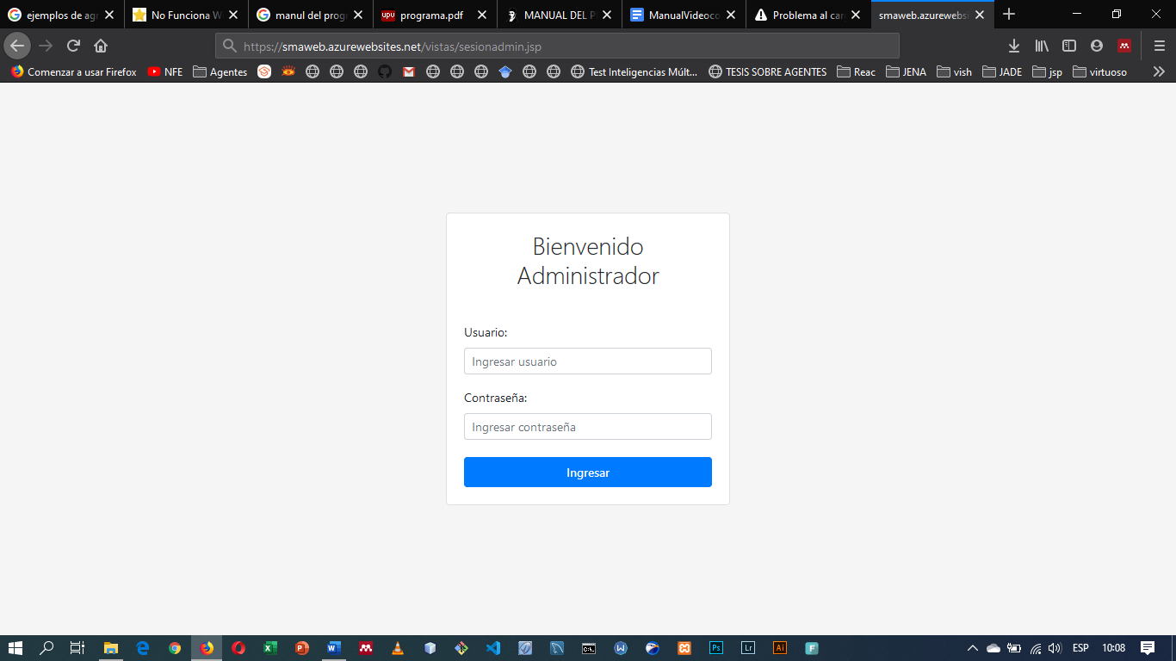

Figura 1. inicio de sesión administrador.

1. Una vez ingresado el usuario y contraseña correcto, ingresará al panel administrativo

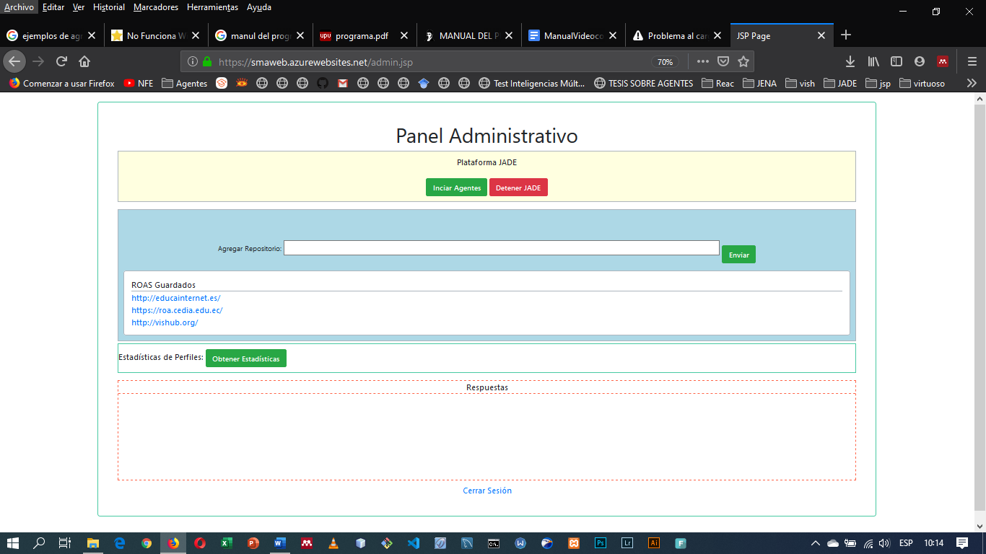

Figura 2. Panel Administrativo.

1. El panel esta dividido en 5 secciones, delimitadas por rectángulos: la primera sección administra la plataforma JADE del SMA, la segunda sección permite agregar nuevo ROA, la tercera sección permite obtener las estadísticas de los estudiantes, la ultima sección muestra los resultados (mensajes) de las operaciones realizadas.

# INICIALIZAR EL SMA

1. Para inicializar el SMA, simplemente se debe presionar el botón “**Iniciar Agente”**.



Figura 3. Botones para iniciar y detener SMA.

1. Esperamos un momento a que se nos muestre el mensaje de confirmación el panel de respuestas.

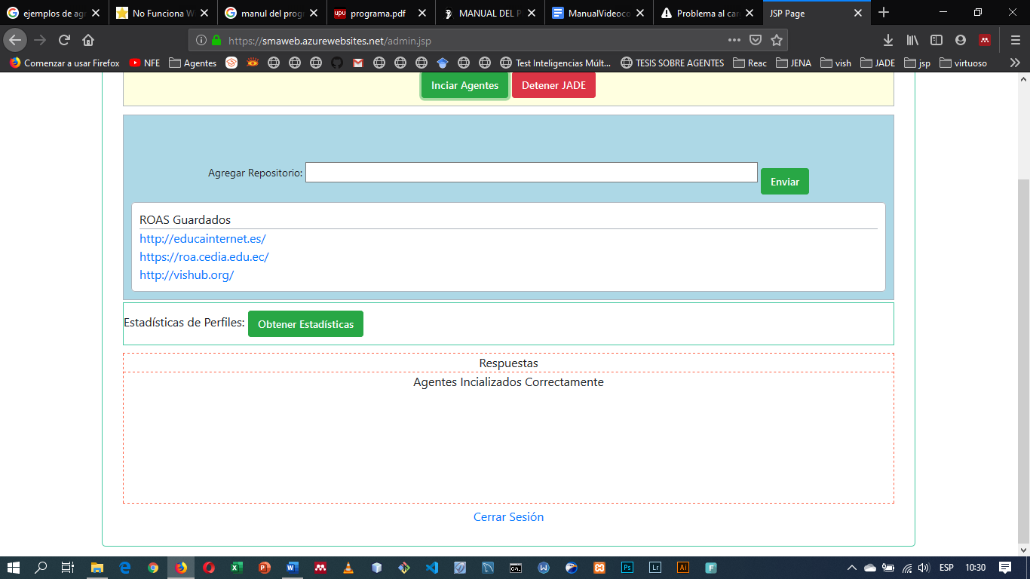

Figura 4. Mensaje de confirmación al inicializar agentes.

1. Para detener la plataforma, se debe hacer clic en el botón **“Detener JADE”**, mostrado en la Figura 3; con lo cual se detiene la plataforma y se muestra el mensaje de que la plataforma se ha detenido correctamente.

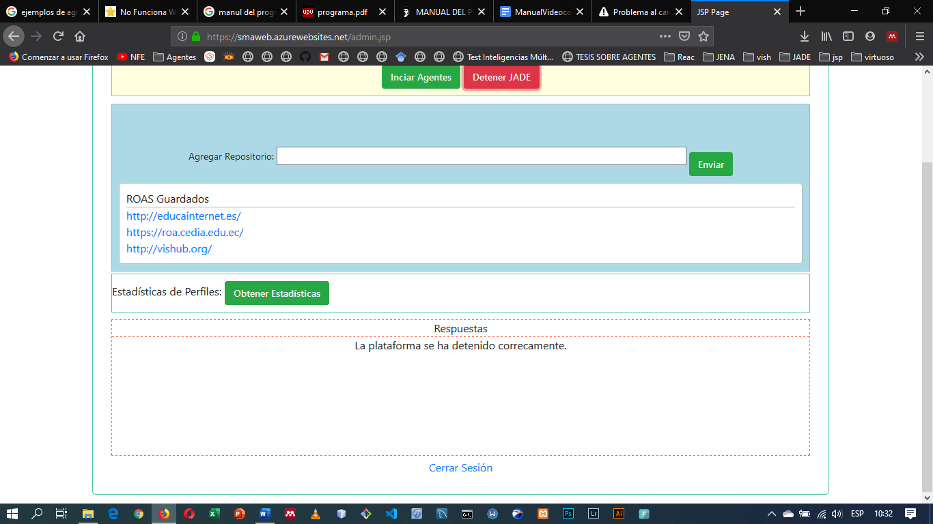

Figura 5. Mensaje de confirmación al detener JADE.

1. En caso de que se muestre algún mensaje de error o tarde demasiado, deberá tratar de detener la plataforma e inicializar los agentes nuevamente. Si el problema persiste, se deberá reiniciar el servidor.

# AGREGAR UN NUEVO ROA

Para recomendar objetos de aprendizaje (OAs), el sistema los recolecta de un ROA, este ROA debe estar basado en la plataforma ViSH[1] para que pueda ser agregado.

1. Para agregar un nuevo repositorio, debemos escribir su dirección en el input mostrado en la Figura 6. También se puede observar que son listan los repositorios que ya están agregados; de ellos puede visualizar como esta estructurada su dirección.

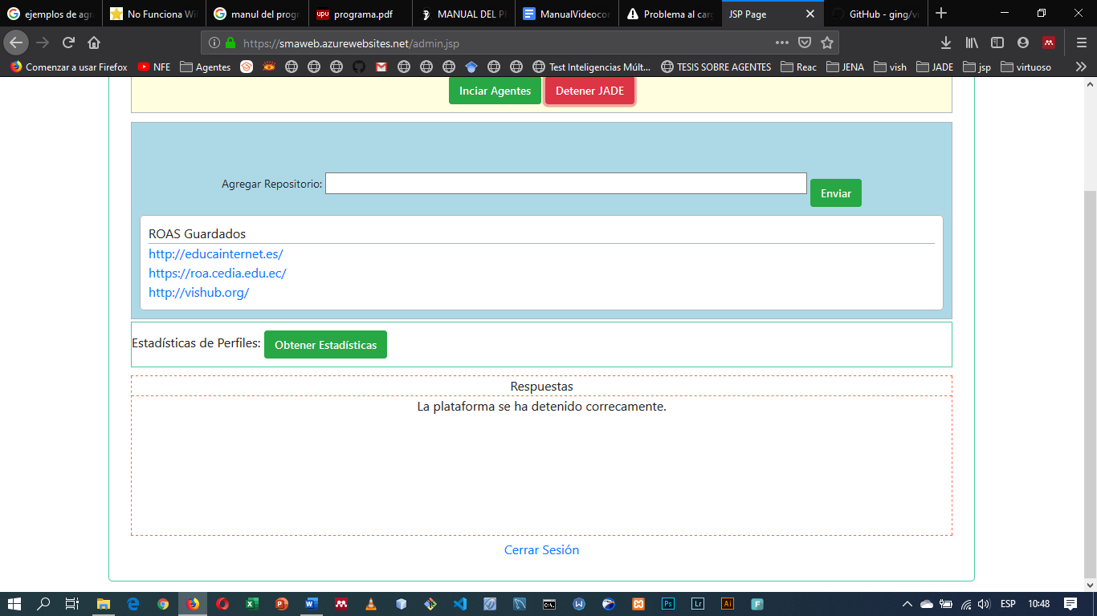

Figura 6. Panel para agregar un nuevo repositorio.

1. Una vez escrita la dirección por ejemplo (<http://nuevorepositorio.ec>), damos clic en el botón “**Enviar**”.
2. Debido a que los ROA contienen miles de OAs, no obtendremos un mensaje en el panel de respuesta, sino que se abrirá una nueva pagina en blanco, indicando que el sistema empezó a trabajar.
3. Cerramos la nueva pagina y dejamos que el sistema trabaje, este proceso de descarga de OAs, puede tardar varias horas.
4. En caso de que el repositorio no sea tipo ViSH, o por cualquier otro tipo de comportamiento anormal, se mostrará un mensaje de error, como lo indica la Figura 7.

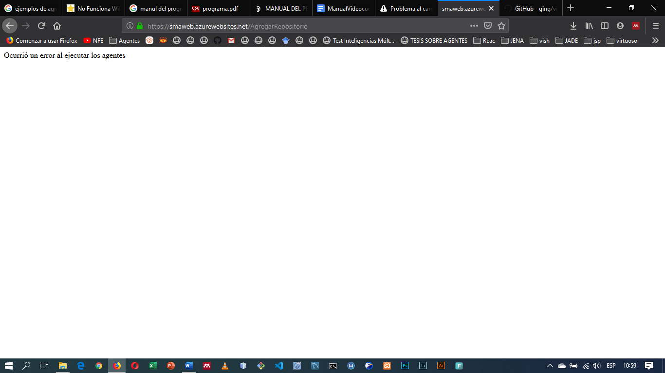

Figura 7. Mensaje de error al agregar repositorio.

# OBTENER ESTADÍSTICAS

Resulta importante poder obtener los porcentajes generales del las inteligencias y estilos de aprendizaje de los estudiantes. Para ellos se ha creado un botón que permite obtener los porcentajes en pantalla.

1. Se debe presionar el botón “**Obtener Estadísticas**”, en mismo que devolverá la información del perfil inteligente.

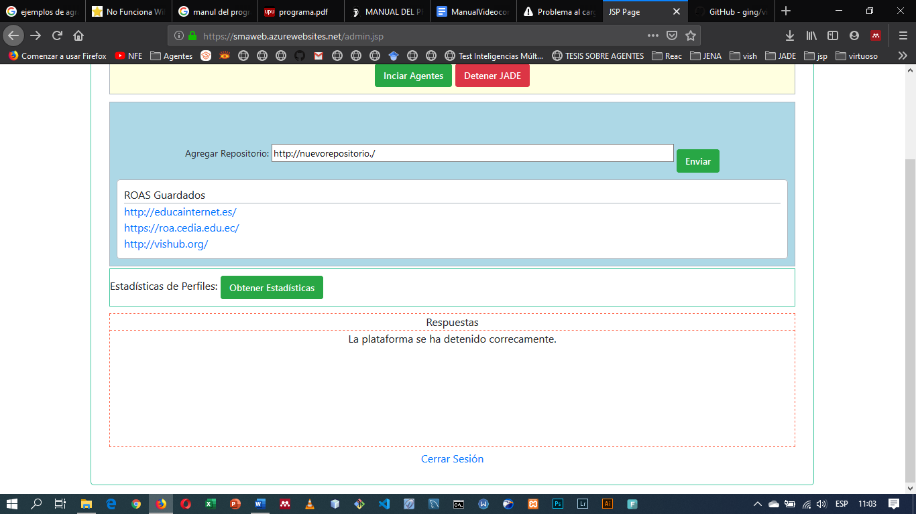

Figura 8. Botón Obtener Estadísticas.

1. Una vez presionado, se visualizará los resultados en el panel de respuestas; como lo indica la Figura 9; para visualizar las estadísticas de las inteligencias múltiples, se bebe bajar con el scroll.

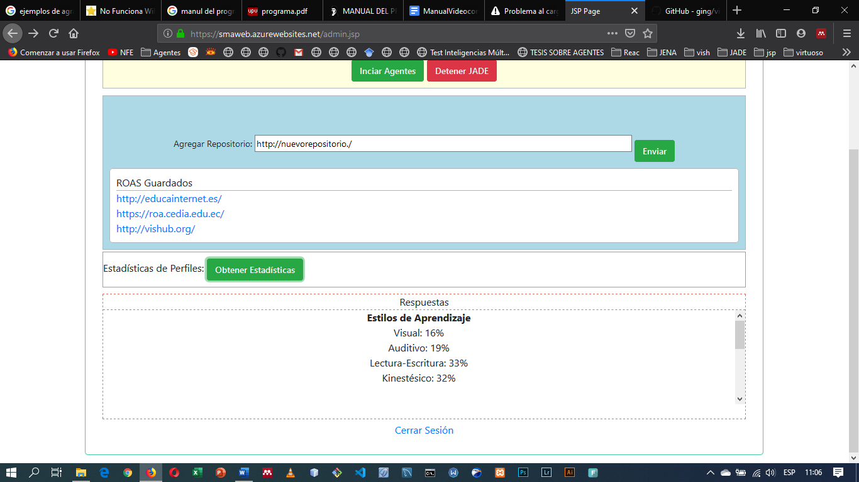

Figura 9. Estadísticas de estilos de aprendizaje.

# CERRAR SESIÓN

Una vez administrado el sistema, se recomienda cerrar la sesión mediante el botón “**Cerrar Sesión**”.

1. <https://github.com/ging/vish>